Kirjoita mahdollisimman monta yhdyssanaa luokasta!

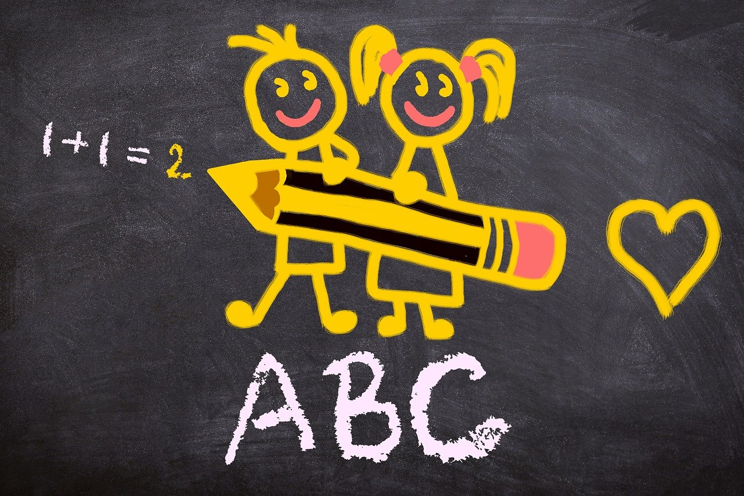

Kirjoita mahdollisimman monta yhdyssanaa, jotka liittyvät kotiisi.

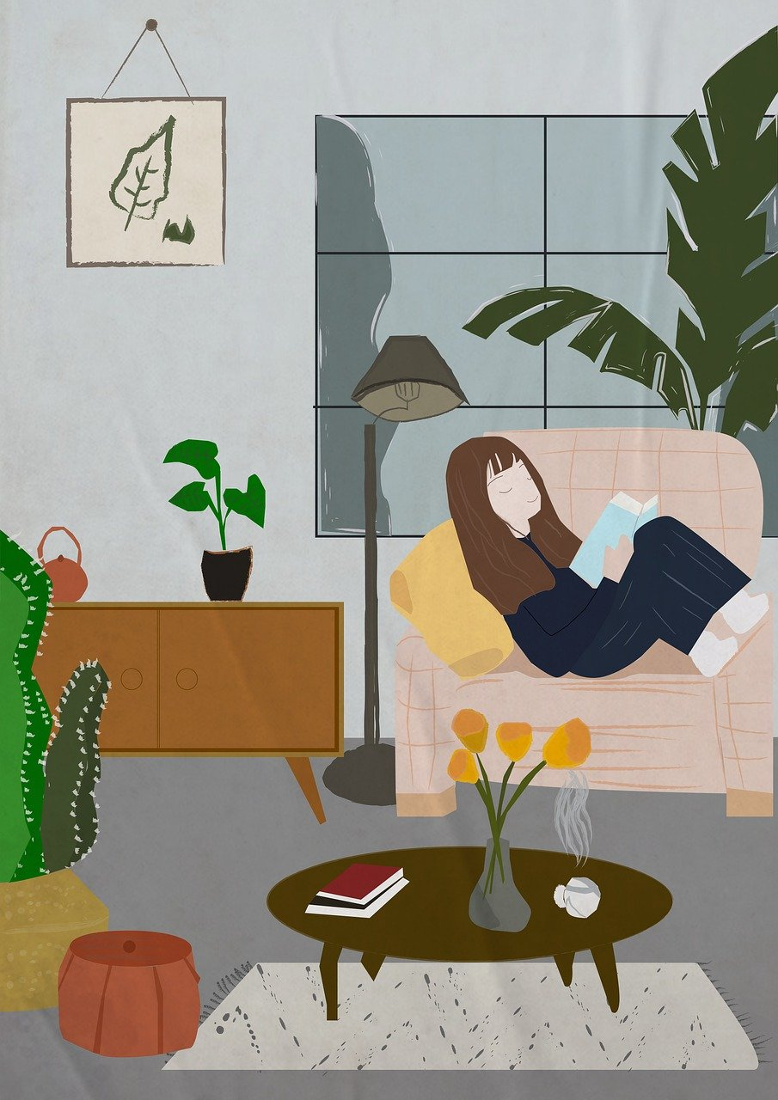

Kirjoita ainakin viisi yhdyssanaa, joiden osana on sana ”koulu”.

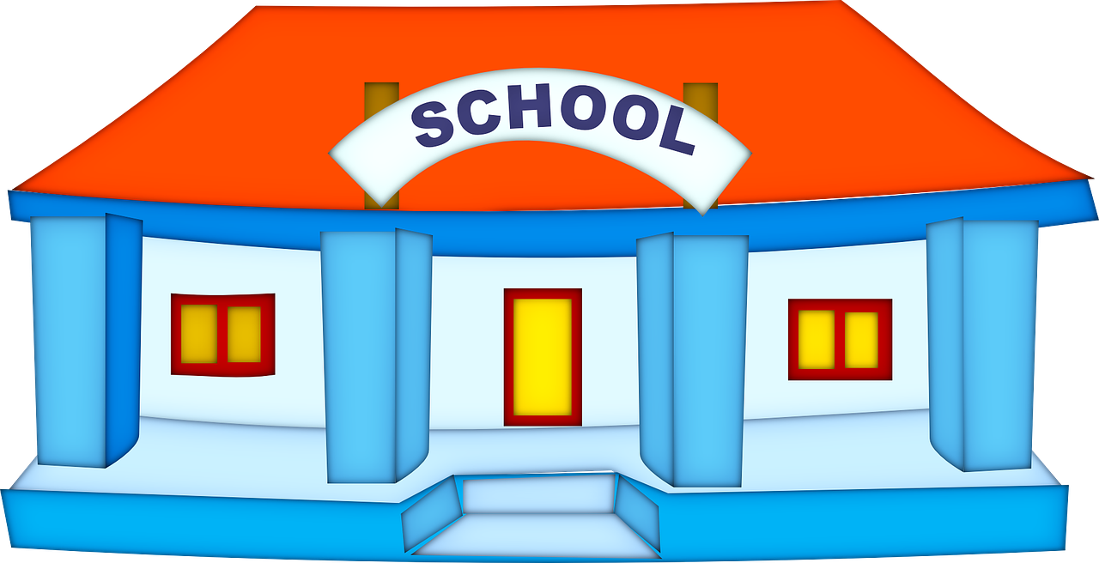

Liimaa Pupu Pikkaraisen tehtävä vihkoosi ja tee yhdyssanat ohjeenmukaisesti.

